高中数学上学期第八讲训练题
一．选择题（共18小题）
1．设a∈R，b∈[0，2π），若对任意实数x都有sin（3x﹣）=sin（ax+b），则满足条件的有序实数对（a，b）的对数为（ ）
A．1B．2C．3D．4
2．设函数f（x）=sin²x+bsinx+c，则f（x）的最小正周期（ ）
A．与b有关，且与c有关B．与b有关，但与c无关
C．与b无关，且与c无关D．与b无关，但与c有关
3．函数y=tan（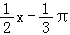）在一个周期内的图象是（ ）
A．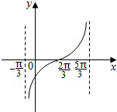B．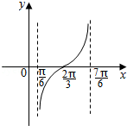C．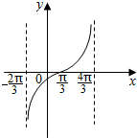D．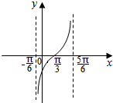
4．cos²75°+cos²15°+cos75°•cos15°的值是（ ）
A．B．C．D．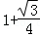
5．函数f（x）=（sinx+cosx）（cosx﹣sinx）的最小正周期是（ ）
A．B．πC．D．2π
6．已知α是第三象限角sinα=﹣，则tan=（ ）
A．B．C．﹣D．﹣
7．定义一种运算：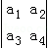=a₁•a₄﹣a₂•a₃，那么函数f（x）=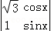的图象向左平移k（k＞0）个单位后，所得图象关于y轴对称，则k的最小值应为（ ）
A．B．C．D．
8．已知tan（α﹣）=，则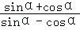的值为（ ）
A．B．2C．2D．﹣2
9．若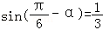，则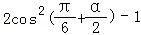=（ ）
A．B．C．D．
10．若tanα=2，则sin2α﹣cos²α的值为（ ）
A．B．﹣C．D．﹣
11．已知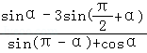=2，则tanα=（ ）
A．B．﹣C．D．﹣5
12．已知α是三角形的最大内角，且cos2α=，则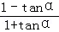的值为（ ）
A．2﹣B．2+C．3﹣D．3+
13．若cos（75°+α）=，则cos（30°﹣2α）的值为（ ）
A．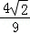B．﹣C．D．﹣
14．已知函数f（x）=sin²ωx+sinωxsin（ωx+），（ω＞0）的最小正周期为π，则f（x）在区间[0，]上的值域为（ ）
A．[0，]B．[﹣，]C．[﹣，1]D．[﹣，]
15．函数f（x）=sin2x﹣4sin³xcosx的最小正周期与奇偶性分别是（ ）
A．；奇函数B．；奇函数C．；偶函数D．；偶函数
16．已知函数f（x）=asinx﹣cosx的一条对称轴为x=﹣，且f（x₁）•f（x₂）=﹣4，则下列结论正确的是（ ）
A．a=±1B．f（x₁+x₂）=0
C．|x₁+x₂|的最小值为D．f（x）的最小正周期为2|x₁﹣x₂|
17．已知f（x）=asinx+cosx，若f（+x）=f（﹣x），则f（x）的最大值为（ ）
A．1B．C．2D．2
18．函数f（x）=2cos（2x+θ）sinθ﹣sin2（x+θ）（θ为常数）图象的一个对称中心的坐标为（ ）
A．（﹣，0）B．（0，0）C．（，0）D．（，0）

二．解答题（共2小题）
19．已知函数f（x）=4tanxsin（﹣x）cos（x﹣）﹣．
（1）求f（x）的定义域与最小正周期；
（2）讨论f（x）在区间[﹣，]上的单调性．
20．已知角α终边逆时针旋转与单位圆交于点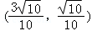，且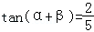．
（1）求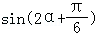的值，
（2）求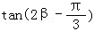的值．

2016年07月22日1527290933的高中数学组卷
参考答案与试题解析

一．选择题（共18小题）
1．（2016•上海）设a∈R，b∈[0，2π），若对任意实数x都有sin（3x﹣）=sin（ax+b），则满足条件的有序实数对（a，b）的对数为（ ）
A．1B．2C．3D．4
【分析】根据三角函数恒成立，则对应的图象完全相同．
【解答】解：∵对于任意实数x都有sin（3x﹣）=sin（ax+b），
则函数的周期相同，若a=3，
此时sin（3x﹣）=sin（3x+b），
此时b=﹣+2π=，
若a=﹣3，则方程等价为sin（3x﹣）=sin（﹣3x+b）=﹣sin（3x﹣b）=sin（3x﹣b+π），
则﹣﹣b+π，则b=，
综上满足条件的有序实数组（a，b）为（3，），（﹣3，），
共有2组，
故选：B．
【点评】本题主要考查三角函数的图象和性质，结合三角函数恒成立，利用三角函数的性质，结合三角函数的诱导公式进行转化是解决本题的关键．

2．（2016•浙江）设函数f（x）=sin²x+bsinx+c，则f（x）的最小正周期（ ）
A．与b有关，且与c有关B．与b有关，但与c无关
C．与b无关，且与c无关D．与b无关，但与c有关
【分析】根据三角函数的图象和性质即可判断．
【解答】解：∵设函数f（x）=sin²x+bsinx+c，
∴c是图象的纵坐标增加了c，横坐标不变，故周期与c无关，
当b=0时，f（x）=sin²x+bsinx+c=﹣cos2x++c的最小正周期为T==π，
当b≠0时，f（x）=﹣cos2x+bsinx++c，
∵y=cos2x的最小正周期为π，y=bsinx的最小正周期为2π，
∴f（x）的最小正周期为2π，
故f（x）的最小正周期与b有关，
故选：B
【点评】本题考查了三额角函数的最小正周期，关键掌握三角函数的图象和性质，属于中档题．

3．（2016春•北京校级期中）函数y=tan（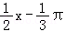）在一个周期内的图象是（ ）
A．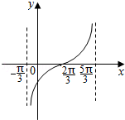B．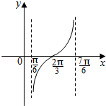C．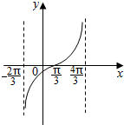D．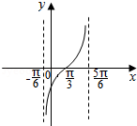
【分析】先令tan（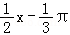）=0求得函数的图象的中心，排除C，D；再根据函数y=tan（）的最小正周期为2π，排除B．
【解答】解：令tan（）=0，解得x=kπ+，可知函数y=tan（）与x轴的一个交点不是，排除C，D
∵y=tan（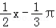）的周期T==2π，故排除B
故选A
【点评】本题主要考查了正切函数的图象．要熟练掌握正切函数的周期，单调性，对称中心等性质．

4．（2016春•龙泉驿区校级月考）cos²75°+cos²15°+cos75°•cos15°的值是（ ）
A．B．C．D．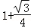
【分析】利用诱导公式化简表达式，再用平方关系，二倍角公式化简为1+sin30°，求出结果．
【解答】解：cos²75°+cos²15°+cos75°•cos15°=cos²75°+sin²75°+sin15°•cos15°
=1+sin30°=
故选A．
【点评】本题考查两角和与差的余弦函数，二倍角的正弦，诱导公式，考查计算能力，是基础题．

5．（2016•山东）函数f（x）=（sinx+cosx）（cosx﹣sinx）的最小正周期是（ ）
A．B．πC．D．2π
【分析】利用和差角及二倍角公式，化简函数的解析式，进而可得函数的周期．
【解答】解：数f（x）=（sinx+cosx）（cosx﹣sinx）=2sin（x+）•2cos（x+）=2sin（2x+），
∴T=π，
故选：B
【点评】本题考查的知识点是和差角及二倍角公式，三角函数的周期，难度中档．

6．（2016春•舒城县校级期中）已知α是第三象限角sinα=﹣，则tan=（ ）
A．B．C．﹣D．﹣
【分析】由α是第三象限角，得到cosα小于0，然后由sinα的值利用同角三角函数间的基本关系求出cosα的值，把所求的式子利用弦切互化公式化简后，把sinα和cosα的值代入即可求出值．
【解答】解：由α是第三象限角，得到cosα=﹣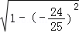=﹣，
则tan=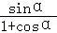=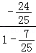=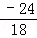=﹣．
故选D．
【点评】此题考查学生灵活运用同角三角函数间的基本关系及弦切互化公式化简求值，是一道中档题．

7．（2016•张家口模拟）定义一种运算：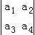=a₁•a₄﹣a₂•a₃，那么函数f（x）=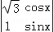的图象向左平移k（k＞0）个单位后，所得图象关于y轴对称，则k的最小值应为（ ）
A．B．C．D．
【分析】利用新定义求得f（x）的解析式，然后求出平移后的解析式，取x=0，可得k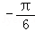=n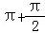，由此可得k的最小值．
【解答】解：由新定义可得，f（x）=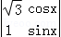==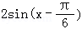．
图象向左平移k个单位后，所得函数解析式为y=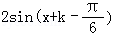．
∵所得图象关于y轴对称，
∴k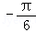=n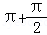，即k=nπ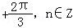．
∵k＞0，
∴k的最小值应为．
故选：A．
【点评】本题考查三角恒等变换及化简求值，考查了函数y=Asin（ωx+φ）的图象变换规律，是基础题．

8．（2016•河南模拟）已知tan（α﹣）=，则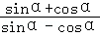的值为（ ）
A．B．2C．2D．﹣2
【分析】由tan（α﹣）=，求出tanα，然后对表达式的分子、分母同除以cosα，然后代入即可求出表达式的值．
【解答】解：由tan（α﹣）=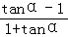=，
得tanα=3．
则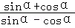=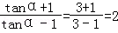．
故选：B．
【点评】本题考查了三角函数的化简求值，注意表达式的分子、分母同除以cosα，是解题的关键，是基础题．

9．（2016•海南校级模拟）若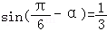，则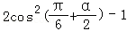=（ ）
A．B．C．D．
【分析】由条件利用二倍角的余弦公式、诱导公式，求得要求式子的值．
【解答】解：若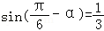，则=cos（+α）=sin[﹣（+α）]=sin（﹣α）=，
故选：A．
【点评】本题主要考查二倍角的余弦公式、诱导公式的应用，属于基础题．

10．（2016•陕西模拟）若tanα=2，则sin2α﹣cos²α的值为（ ）
A．B．﹣C．D．﹣
【分析】利用二倍角公式，同角三角函数基本关系式化简所求，即可利用已知条件计算求值．
【解答】解：∵tanα=2，
∴sin2α﹣cos²α=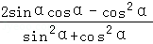=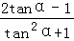=．
故选：C．
【点评】本题主要考查了二倍角公式，同角三角函数基本关系式在三角函数化简求值中的应用，考查了计算能力和转化思想，属于基础题．

11．（2016•衡水校级一模）已知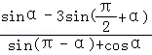=2，则tanα=（ ）
A．B．﹣C．D．﹣5
【分析】利用诱导公式，同角三角函数基本关系式化简已知等式即可得解．
【解答】解：∵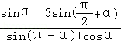=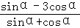=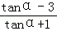=2，
∴解得：tanα=﹣5．
故选：D．
【点评】本题主要考查了诱导公式，同角三角函数基本关系式在三角函数化简求值中的应用，属于基础题．

12．（2016•江西三模）已知α是三角形的最大内角，且cos2α=，则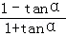的值为（ ）
A．2﹣B．2+C．3﹣D．3+
【分析】由题意可得＜α＜π，可求2α的范围，结合cos2α=＞0，可解得范围＜α＜π，由二倍角的余弦函数公式，同角三角函数基本关系式可求tan²α=，即可解得tanα的值，即可计算求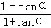的值．
【解答】解：∵α是三角形的最大内角，
∴＜α＜π，＜2α＜2π，
∵cos2α=＞0，
∴＜2α＜2π，解得：＜α＜π，
∴tanα＜0，
∵cos2α=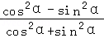=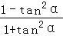=，解得：tan²α=，即：tanα=﹣，
∴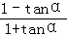=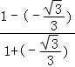=2．
故选：B．
【点评】本题主要考查了二倍角的余弦函数公式，同角三角函数基本关系式，余弦函数的图象和性质在三角函数化简求值中的应用，考查了转化思想和数形结合思想，属于中档题．

13．（2016•衡阳三模）若cos（75°+α）=，则cos（30°﹣2α）的值为（ ）
A．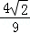B．﹣C．D．﹣
【分析】利用同角三角函数基本关系式以及二倍角公式化简求解即可．
【解答】解：cos（75°+α）=，可得sin（15°﹣α）=．
cos（30°﹣2α）=1﹣2sin²（15°﹣α）=1﹣2×=．
故选：C．
【点评】本题考查二倍角公式以及诱导公式的应用，考查计算能力．

14．（2016•吉林三模）已知函数f（x）=sin²ωx+sinωxsin（ωx+），（ω＞0）的最小正周期为π，则f（x）在区间[0，]上的值域为（ ）
A．[0，]B．[﹣，]C．[﹣，1]D．[﹣，]
【分析】化简可得f（x）=sin（2ωx﹣）+，由周期公式可得ω=1，可得f（x）=sin（2x﹣）+，由x的范围，可得所求．
【解答】解：化简可得f（x）=sin²ωx+）+sinωxsin（ωx
=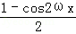+sinωxcosωx=+sin2ωxcos2ωx
=sin（2ωx﹣）+，
∵函数的最小正周期为π，
∴=π，解得ω=1，
∴f（x）=sin（2x﹣）+，
∵x∈[0，]，
∴2x﹣∈[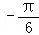，]，
∴sin（2x﹣）∈[，1]，
∴f（x）=sin（2x﹣）+的值域为[0，]
故选：A
【点评】本题考查三角函数恒等变换，涉及三角函数的周期性和最值，属中档题．

15．（2016•长春校级模拟）函数f（x）=sin2x﹣4sin³xcosx的最小正周期与奇偶性分别是（ ）
A．；奇函数B．；奇函数C．；偶函数D．；偶函数
【分析】先利用二倍角正弦降幂，提取sin2x，再由二倍角余弦降幂，最后由二倍角正弦化简得f（x）=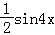，则答案可求．
【解答】解：∵f（x）=sin2x﹣4sin³xcosx=sin2x﹣2sin2x•sin²x
=sin2x（1﹣2sin²x）=sin2x•cos2x=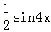．
∴T=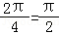，
∵f（﹣x）=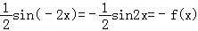，
∴f（x）为奇函数．
故选：A．
【点评】本题考查三角函数中的恒等变换应用，考查了三角函数周期的求法及奇偶性的判断方法，是基础题．

16．（2016•安徽模拟）已知函数f（x）=asinx﹣cosx的一条对称轴为x=﹣，且f（x₁）•f（x₂）=﹣4，则下列结论正确的是（ ）
A．a=±1B．f（x₁+x₂）=0
C．|x₁+x₂|的最小值为D．f（x）的最小正周期为2|x₁﹣x₂|
【分析】首先通过三角函数的恒等变换把函数关系式变性成正弦型函数，进一步利用对称轴确定函数的解析式，再利用正弦型函数的最值确定结果．
【解答】解：f（x）=asinx﹣cosx
=sin（x+θ），
由于函数的对称轴为：x=﹣，
所以f（﹣）=﹣a﹣，
则：|﹣a﹣|=，
解得：a=1，
所以：f（x）=2sin（x﹣），
由于：f（x₁）•f（x₂）=﹣4，
所以函数必须取得最大值和最小值，
所以：x₁=2kπ+或x₂=2kπ﹣，
所以：|x₁+x₂|=4kπ+，当k=0时，最小值为．
故选：C．
【点评】本题考查的知识要点：三角函数的恒等变换，利用对称轴求函数的解析式，利用三角函数的最值确定结果，考查了数形结合能力和转化思想，属于中档题．

17．（2016•乌鲁木齐模拟）已知f（x）=asinx+cosx，若f（+x）=f（﹣x），则f（x）的最大值为（ ）
A．1B．C．2D．2
【分析】由题意得f（x）的对称轴为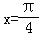，及f（x）=sin（x+α），由此得到f（x）的最值的关系式，得到a=1，由此得到f（x）的最大值．
【解答】选B．解：由题意得f（x）的对称轴为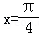，
f（x）=asinx+cosx=sin（x+α）
当时，f（x）取得最值
即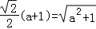，得a=1，
∴f（x）的最大值为．
故选B．
【点评】本题考查正弦函数图象和性质，是基础题，解题时要认真审题，仔细解答，注意合理地进行等价转化．

18．（2016•枣庄一模）函数f（x）=2cos（2x+θ）sinθ﹣sin2（x+θ）（θ为常数）图象的一个对称中心的坐标为（ ）
A．（﹣，0）B．（0，0）C．（，0）D．（，0）
【分析】由sin2（x+θ）=sin[（2x+θ）+θ]，展开两角和的正弦，进一步利用两角差的正弦化简得f（x）=﹣sin2x，由2x=kπ求得x的值得答案．
【解答】解：f（x）=2cos（2x+θ）sinθ﹣sin2（x+θ）
=2cos（2x+θ）sinθ﹣sin[（2x+θ）+θ]
=2cos（2x+θ）sinθ﹣sin（2x+θ）cosθ﹣cos（2x+θ）sinθ
=cos（2x+θ）sinθ﹣sin（2x+θ）cosθ=﹣sin2x．
由2x=kπ，得x=，k∈Z．
∴f（x）图象的一个对称中心的坐标为（0，0）．
故选：B．
【点评】本题考查三角函数值的恒等变换应用，考查了正弦型函数的图象和性质，是中档题．

二．解答题（共2小题）
19．（2016•天津）已知函数f（x）=4tanxsin（﹣x）cos（x﹣）﹣．
（1）求f（x）的定义域与最小正周期；
（2）讨论f（x）在区间[﹣，]上的单调性．
【分析】（1）利用三角函数的诱导公式以及两角和差的余弦公式，结合三角函数的辅助角公式进行化简求解即可．
（2）利用三角函数的单调性进行求解即可．
【解答】解：（1）∵f（x）=4tanxsin（﹣x）cos（x﹣）﹣．
∴x≠kπ+，即函数的定义域为{x|x≠kπ+，k∈Z}，
则f（x）=4tanxcosx•（cosx+sinx）﹣
=4sinx（cosx+sinx）﹣
=2sinxcosx+2sin²x﹣
=sin2x+（1﹣cos2x）﹣
=sin2x﹣cos2x
=2sin（2x﹣），
则函数的周期T=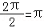；
（2）由2kπ﹣≤2x﹣≤2kπ+，k∈Z，
得kπ﹣≤x≤kπ+，k∈Z，即函数的增区间为[kπ﹣，kπ+]，k∈Z，
当k=0时，增区间为[﹣，]，k∈Z，
∵x∈[﹣，]，∴此时x∈[﹣，]，
由2kπ+≤2x﹣≤2kπ+，k∈Z，
得kπ+≤x≤kπ+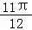，k∈Z，即函数的减区间为[kπ+，kπ+]，k∈Z，
当k=﹣1时，减区间为[﹣，﹣]，k∈Z，
∵x∈[﹣，]，∴此时x∈[﹣，﹣]，
即在区间[﹣，]上，函数的减区间为∈[﹣，﹣]，增区间为[﹣，]．
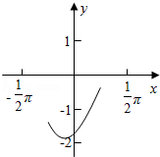
【点评】本题主要考查三角函数的图象和性质，利用三角函数的诱导公式，两角和差的余弦公式以及辅助角公式将函数进行化简是解决本题的关键．

20．（2016•江苏模拟）已知角α终边逆时针旋转与单位圆交于点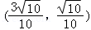，且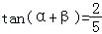．
（1）求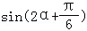的值，
（2）求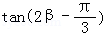的值．
【分析】（1）利用已知条件求出sin（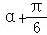）与cos（），然后利用二倍角公式以及两角和的正弦函数化简求解即可．
（2）求出正切函数的二倍角的值，利用两角和的正切函数化简求解即可．
【解答】解：（1）角α终边逆时针旋转与单位圆交于点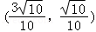，
可得sin（）=，
cos（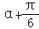）=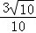，
sin（2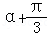）=2sin（）cos（）=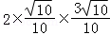=，
cos（2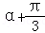）=2×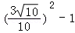=．
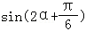=sin（2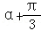﹣）=sin（2）cos﹣sincos（2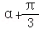）=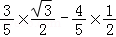=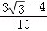．
（2）∵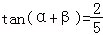，∴tan（2α+2β）=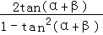=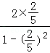=．
sin（2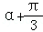）=，
cos（2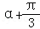）=．
tan（2）=．
tan（2α+2β）=tan[（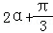）+（2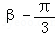）]=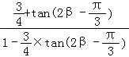=，
解得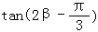=．
【点评】本题考查二倍角公式以及两角和与差的三角函数的应用，考查转化思想以及计算能力．

